Лабораторная работа №1
Определение конфигурации персонального компьютера перед проведением тестирования компьютерной системы
Цель: Научиться определять аппаратную конфигурацию ПК с помощью различных программных средств.
Оборудование: ПК, средства определения конфигурации ПК WinAudit.

Порядок выполнения работы.
- Запустите программу winaudit из папки практических работ/занятие 2
- Ознакомьтесь программой, осмотрите ее возможности.
Вопрос: Какое назначение программы WinAudit?
- В программе выберите Вид-> параметр. И установите аудит по следующему изображению
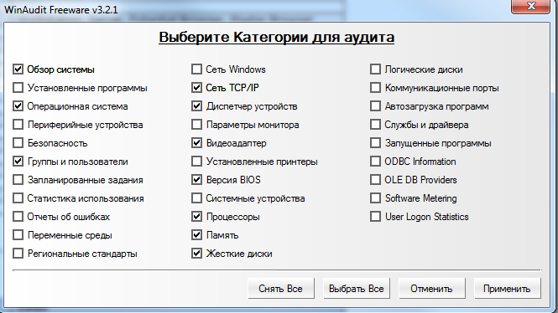

- Нажмите применить. Система просканируется согласно выбранным параметрам. Если сканирование не произошло, то нажмите кнопку АУДИТ  и дождитесь сканирование системы.
- Использую отчет программы WinAudit заполните таблицу
Параметр | Название
Имя процессора | Intel(R) Core(TM) i3-2120 CPU @ 3.30GHz (из раздела 1 «Обзор системы»)
Версия BIOS | LENOVO - 1720 (Дата: 24.05.2013)
Имя компьютера | SP-3-302-00035
Объем ОЗУ | 8192 MB
Объем жесткого диска | 111.8 ГБ
Операционная система | Microsoft Windows 10 Enterprise 2015 LTSB (из раздела 2 «Операционная система»)
Разрядность ОС | 64-битная
Определите сетевой адаптер. | Realtek PCIe GbE Family Controller (MAC: D4:3D:7E:3C:3D:61, IP: 192.168.129.78) (из раздела 37 «Network Adapters»)
Видеоадаптер | Intel(R) HD Graphics (Intel HD Graphics 2000, память: 2076 MB)
Возраст пароля пользователя «st» | Не найдено.

2. Попробуйте сохранить отчет программы на рабочий стол.

Контрольные вопросы (устно).
1. Перечислите внутренние устройства системного блока
2. Что такое тестирование?
3. Этапы внедрения программного продукта и компьютерной системы.

